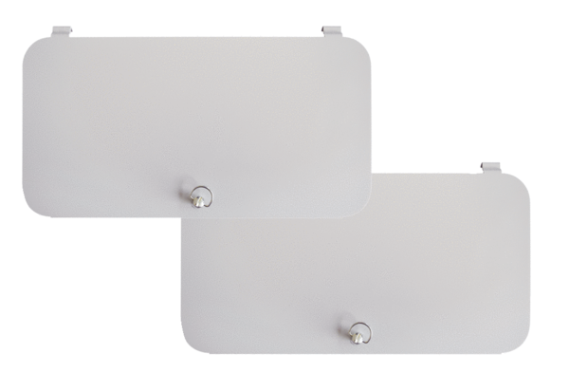Protections de fermeture de filtre WS-FVA 160Unité de conditionnement : 2 piècesGamme: K
Numéro de référence : 0092.0565Fabricant : MAICO

